LIVRET ELEVE
Français CM1

Repérage des besoins des élèves

LIRE et COMPRENDRE
Exercice 1 : FLUENCE
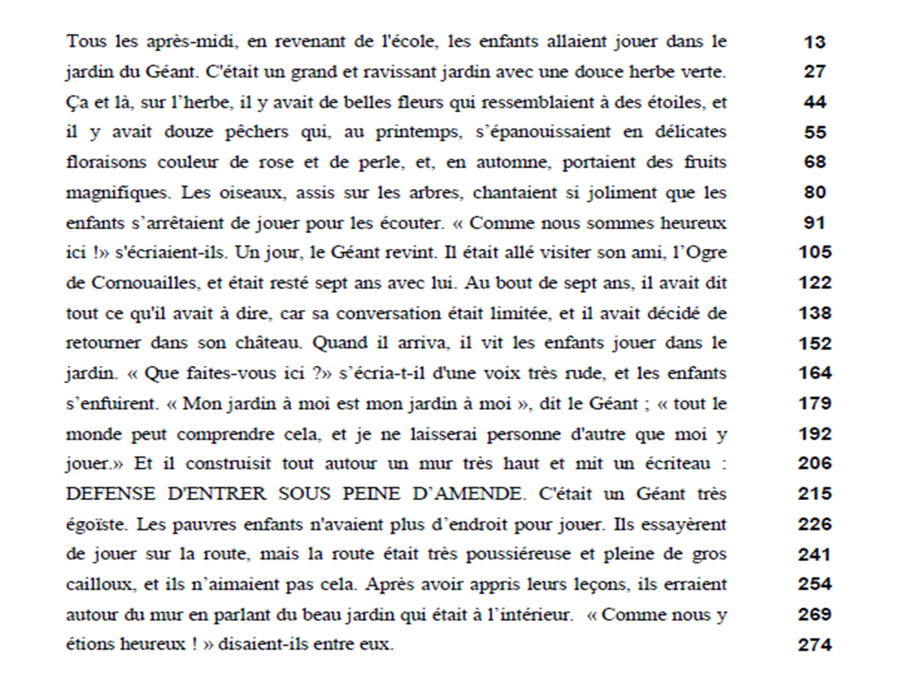
- Tu vas lire ce texte à haute voix, du mieux que tu peux. Je t’arrêterai au bout d’une minute en disant STOP. Je compterai alors le nombre de mots que tu as lus.

Nombre de mots lus en 1 minute :
Le nombre de mots correctement lus par minute est compris entre 68 et 95

- Maintenant, tu vas relire le texte une deuxième fois en mettant le ton, comme si tu racontais l’histoire à un petit enfant.
L’élève s’arrête aux points et marque une pause aux virgules
Il ne confond pas les graphèmes s-z c-k f-v j-g (floraison, ça, géant…)
Les mots résistants sont lus sans erreurs (automne, erraient, Cornouailles…)

Exercice 2 : COMPREHENSION
Lis le texte ci-dessous
Le moulin magique

Il était une fois, un pauvre bûcheron. Un soir, alors qu’il préparait son dîner, un tout petit homme apparut et lui dit :
« - Je suis le nain Flic-Floc, j’ai faim.
- Assieds-toi à côté de moi, répondit le bûcheron, nous allons partager mon repas. »

Ils se mirent à table et vidèrent ensemble une marmite de soupe de légumes bien chaude avec quelques saucisses grillées.
A la fin du repas, le nain Flic-Floc dit au bûcheron :

« -Tu es généreux. Alors, je vais te faire un cadeau. Voilà pour toi, un moulin magique. Il suffit de dire : Petit moulin, il faut me moudre ceci et le moudre bien vite pour qu’il se mette à moudre tout ce que tu désires. Pour l’arrêter, tu n’auras qu’à dire :
« marala-matata-maliba. » Et le nain disparut très vite.

Le bûcheron posa le moulin devant sa vieille cabane et lui dit :
« Petit moulin, il faut me moudre la plus jolie des maisons et la moudre bien vite. »
Et le petit moulin se mit à moudre la plus jolie des maisons.
Comme le petit moulin finissait de moudre la dernière tuile du toit, le bûcheron s’écria :
« Marala-matata-maliba ! » et le moulin s’arrêta.

Emerveillé, le bûcheron porta le moulin dans le pré et lui dit :
« Petit moulin, il faut me moudre des animaux et les moudre bien vite. »
Et le moulin se mit à moudre des moutons, des chevaux et des cochons. Comme le petit moulin finissait de moudre la queue du dernier petit cochon, le bûcheron s’écria :
« Marala-matata-maliba ! » et le moulin s’arrêta.

Ensuite, le bûcheron fit la même chose avec les vêtements : chaussettes, pantalons, tricots, bonnets … Si bien qu’à la fin, il eut tout ce qu’il lui fallait.
Alors il rangea le moulin magique et n’y pensa plus.

Le moulin magique

- Genre littéraire Ce texte est :  un documentaire
 un extrait de pièce de théâtre
 un texte narratif
 une poésie
- Compréhension

Tu vas maintenant prendre connaissance des questions. Puis tu y répondras en relisant tout le texte.

1. Qui sont les personnages principaux, coche la bonne réponse ou les bonnes réponses.
 le bûcheron
 le maçon
 le nain
 le moulin
 les hommes

2. Dans la première moitié du texte, surligne tous les mots qui désignent le bûcheron.

3. Qui dit la phrase suivante « Assieds-toi à côté de moi » ?
 le nain
 Flic Floc
 le moulin magique
 les chevaux
 le bûcheron

4 Qui dit la phrase suivante « je vais te faire un cadeau » ?
 le nain
 le moulin magique
 Flic Floc
 les chevaux
 le bûcheron

5 Qui dit la phrase suivante « tu n’auras qu’à dire marala matata maliba » ?
 un tout petit homme
 le moulin magique
 les chevaux
 le bûcheron
 un petit cochon

6 Quelle est la première chose que le bûcheron demande à son moulin ? Copie la phrase du texte qui justifie ta réponse.

……………………………………………………………………………………………………………
……………………………………………………………………………………………………………
……………………………………………………………………………………………………………
ECRIRE
Exercice 3 : Recopie le dialogue en dessous, en t’appliquant, en respectant la mise en page et en vérifiant l’orthographe des mots.
Paul aperçoit le bûcheron devant la boulangerie et lui demande :
« - Hello Jonas ! Comment vas-tu ? Tu es drôlement bien habillé !
– Je vais bien, merci, lui répondit Jonas le bûcheron. Il m’est arrivé une histoire incroyable !
– Alors tu me racontes ça bientôt ?
– Oui, viens dîner à la maison ce soir ! »
…………………………………………………………………………………………………………………………………………
………………………………………………………………………………………………………………………………………….
…………………………………………………………………………………………………………………………………………
…………………………………………………………………………………………………………………………………………
………………………………………………………………………………………………………………………………………
…………………………………………………………………………………………………………………………………………
…………………………………………………………………………………………………………………………………………
- Maintenant, en respectant les règles pour écrire un dialogue, tu imagines une discussion entre Jonas le bûcheron et Paul son ami. Le dialogue doit faire entre 5 et 10 lignes. Tu l’écris d’abord au brouillon, puis tu te corrigeras grâce aux indications de ton professeur et en utilisant les outils que tu as à ta disposition.

ETUDE DE LA LANGUE
Exercice 4 : DICTEE
…………………………………………………………………………………………………………………………………………
………………………………………………………………………………………………………………………………………….
…………………………………………………………………………………………………………………………………………
…………………………………………………………………………………………………………………………………………
………………………………………………………………………………………………………………………………………
…………………………………………………………………………………………………………………………………………
…………………………………………………………………………………………………………………………………………
L’élève écrit correctement les sons entendus
Il distingue quelques homophones on/ont , ce/se …
Les lettres muettes de fin de mot sont placées sur les mots courants
Il a accordé correctement en genre et en nombre les GN constitués de D-N-A
Il a majoritairement appliqué la règle de l’accord du verbe avec le sujet
Il a orthographié correctement la majorité des prépositions et adverbes les plus courants (quand, beaucoup, ici, dans, chez, pendant …)

Exercice 5 : OBSERVER LE FONCTIONNEMENT DU VERBE ET L’ORTHOGRAPHIER
- Complète les phrases suivantes en conjuguant les verbes au temps demandé :
Présent : Je ……….…(être) médecin et je soigne les gens. Ils ………………….(venir) me voir et ils me disent ce qu’ils ont.
Futur : Je serai médecin et je ………….(soigner) les gens. Ils viendront me voir et ils me …………..(dire) ce qu’ils ……………. (avoir).
Imparfait : Quand j’…………… (être) petit, avec mes parents, nous ……..……….(faire) souvent de grandes promenades. Nous …………….(prendre) le chemin qui ……..……..(aller) de la maison jusqu’à la plage. Je …………………… (finir) la journée par un grand goûter.
Présent : Je te raconte : Léa tombe et son genou saigne. Ses copines courent et elles voient sa blessure.
Imparfait : Un jour Léa, ……………………..(tomber) et son genou ………………………(saigner). Ses copines …………………….(courir) et elles ………………………(voir) sa blessure.
- Entoure en rouge le ou les temps simples et en bleu le ou les temps composés :
PRESENT IMPARFAIT FUTUR PASSE COMPOSE

Exercice 6 : IDENTIFIER LES CONSTITUANTS D’UNE PHRASE SIMPLE
- Dans les phrases suivantes, entoure en rouge le verbe conjugué et entoure en bleu le groupe sujet :
Mon chien Attila adore les croquettes.
Les journaux annoncent un changement de météo à partir de demain.
Depuis son départ, nous pensons à Sofia.
Tom rangera les bols dans le placard.
Tous les soirs, Amélie lisait une histoire.
Pendant les vacances, Bastien et Ophélie voyageront en Espagne.
- Puis, dans les mêmes phrases, barre les groupes que tu pourrais supprimer et souligne les groupes qui sont essentiels pour bien comprendre la phrase.
L’élève identifie le verbe dans une phrase simple
Il identifie le sujet (GN ou pronom)
Il identifie les compléments circonstanciels en les supprimant
Il identifie les compléments d’objet

- Entoure le nom noyau dans chaque groupe nominal et indique sous chaque mot
D pour déterminant, N pour nom et A pour adjectif
Exemple : le petit chien gris
D A N A

la colombe blanche des petits animaux domestiques une nouvelle tablette
un grand pull bleu un énorme tigre féroce des cheveux longs bouclés
L’élève identifie le nom noyau dans un GN
Il identifie les constituants principaux d’un GN (déterminant nom adjectif)

Exercice 7 : ENRICHIR LE LEXIQUE

►Trouve 3 mots de la même famille que le mot «dent ». Entoure le radical de chaque mot et souligne le préfixe ou le suffixe.

……………………………… ………………………………… …………………………………

► Dans les familles de mots ci-dessous, barre l’intrus et surligne au fluo le radical :
rouler - enrouler - roulade - route - déroulement
courageux - courir - courage - décourager - encourageant
classer - déclasser - clameur - classeur - reclassement

L’élève peut trouver 3 mots d’une même famille
Il identifie le radical
Il identifie le préfixe
Il identifie le suffixe
Il identifie un intrus dans une famille de mot

